**TRƯỜNG ĐẠI HỌC BÁCH KHOA HÀ NỘI**

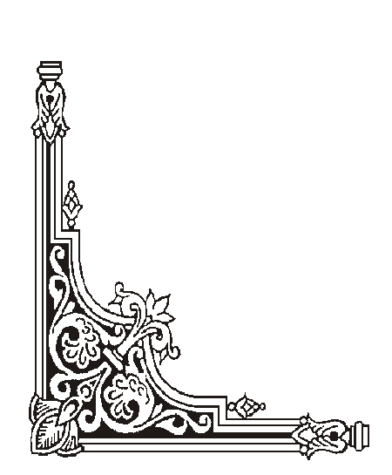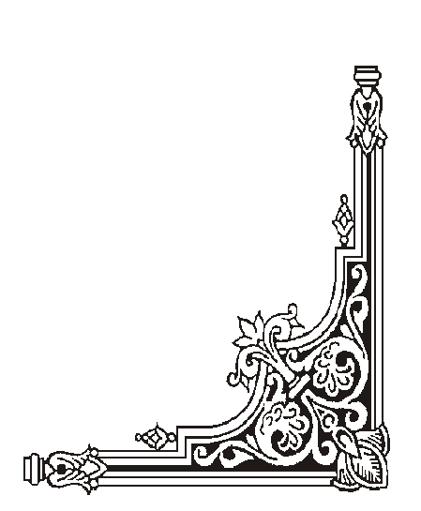

**VIỆN CÔNG NGHỆ THÔNG TIN VÀ TRUYỀN THÔNG**

─────── * ───────



**BÁO CÁO**

Xử lý dữ liệu đa phương tiện

**Đề tài:** Phương pháp mã hóa nén dựa trên phép biến đổi (Transform Coding) và

ứng dụng

*Sinh viên thực hiện:*

|  |  |  |  |
| --- | --- | --- | --- |
| **STT** | **Họ và Tên** | **MSSV** | **Lớp** |
| 1 | Nguyễn Công Hưng | 20131945 | CNTT1.02 |
| 2 | Chu Đức Tấn | 20133459 | CNTT1.02 |
| 3 | Vũ Đức Hùng | 20131922 | CNTT1.01 |
| 4 | Trần Trí Dũng | 20130704 | CNTT1.02 |

*Giáo Viên hướng dẫn*: **PSG.TS Nguyễn Thị Hoàng Lan**

**Hà Nội, 5-2017**

**Mục Lục**

Chương 1. Tìm hiểu chung về phương pháp nén dựa trên phép biến đổi. 4

1. Tìm hiểu chung về ảnh số và mã hóa-nén ảnh số 4

2. Các phép biến đổi 5

Chương 2. Tìm hiểu và phân biệt rõ các đặc điểm của 2 phép biến đổi được dùng trong các chuẩn nén hiện nay: DCT và DWT 7

1. Phép biến đổi DCT 7

1.1. Kỹ thuật mã hóa dựa trên phép biến đổi DCT. 7

1.2. Định nghĩa và các tính chất của phép biến đổi DCT. 7

1.3. Đặc điểm của phép biến đổi DCT. 9

2. Biến đổi DWT 11

2.1. Mã hóa dựa trên phép biến đổi Wavelet rời rạc DWT 11

2.2. Biến đổi wavelet rời rạc 12

2.3. Đặc điểm của phép biến đổi DWT 13

3. Phân biệt giữa DCT và DWT 14

Chương 3. Tìm hiểu thuật toán DCT trong nén ảnh JPEG 15

1. Sơ đồ nén ảnh JPEG 15

2. Thuật toán DCT trong nén ảnh JPEG 15

Chương 4. Lập trình cài đặt thuật toán DCT trong nén ảnh JPEG và xây dựng các kịch bản đánh giá thử nghiệm vai trò của DCT trong nén ảnh JPEG 18

1. Sơ đồ thực hiện nén ảnh JPEG 18

2. Lập trình cài đặt thuật toán DCT 18

2.1 Tiền xử lý 18

2.2 Thực hiện DCT 19

2.3 Lượng tử hóa 19

2.4 Thực hiện ZigZag 19

2.5 Mã hóa Huffman 19

3. Kịch bản đánh giá vai trò của DCT trong nén ảnh JPEG 20

# Tìm hiểu chung về phương pháp nén dựa trên phép biến đổi.

## 1. Tìm hiểu chung về ảnh số và mã hóa-nén ảnh số

*Ảnh số:   
-là ma trận dữ liệu các điểm ảnh (pixel). Kí hiệu là X (m, n) trong đó m =1..M, n=1..N. M ,N là độ phân giải của ảnh.

-là sự biểu diễn thông tin dạng số của ảnh thật

-Cấu trúc dữ liệu của ảnh số:   
+Ảnh đa mức xám: Mọi điểm ảnh có 1 giá trị mức xám: 8bit và 256 mức. Một mảng 2D X (m, n).  
+Ảnh màu RBG: Cấu trúc là 3 mảng 2D, ảnh 24bt tren 1 pixel. Mỗi pixel có 3 giá trị R, B, G

-Phân biệt giữa định dạng ảnh số và định dạng file dữ liệu ảnh số:

+Định dạng ảnh số là định dạng biểu diễn thông tin của tín hiệu số được thể hiện thông qua: độ phân giải và số bít biểu diễn ảnh  
+Định dạng file dữ liệu ảnh là cấu trúc lưu trữ ảnh theo các chuẩn đã quy định sẵn

*Mã hóa-Nén dữ liệu ảnh  
-là kỹ thuật mã hóa thông tin dữ liệu thành từ mã nhằm giảm độ dư thừa thông tin theo không gian và thời gian

-đảm bảo chất lượng ảnh sau nén

-Lý do phải nén ảnh: +giảm độ dư thừa thông tin theo không gian và thời gian.  
 +tập trung năng lượng

+Bảo toàn năng lượng thông tin

## 2. Các phép biến đổi

**Sơ đồ chung:**

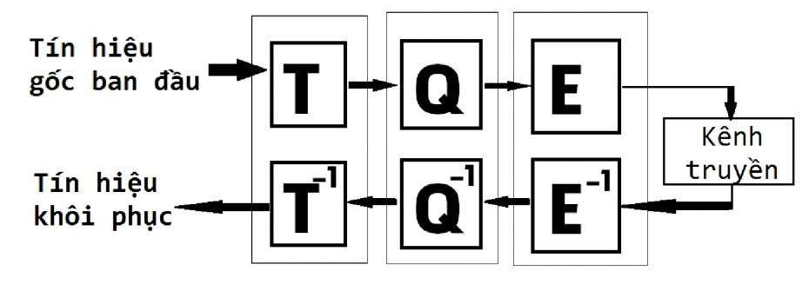

Khối T: biến đổi thuận, khối Q: lượng tử hóa, khối E: mã hóa

* Khối T ( Transform ):
* Biến đổi từ miền không gian dữ liệu ban đầu quan sát được sang miền không gian dữ liệu của phép chiếu hay không gian đặc trưng mà ở đó ta quan sát được những đặc trưng của dữ liệu.
* Phép biến đổi có thể tồn tại tồn tại hoặc không tồn tại phép biến đổi ngược.
* Thường yêu cầu áp dụng phép biến đổi tuyến tính và tồn tại biến đổi ngược.
* Công thức: = biến đổi thuận trong đó đầu vào là không gian vecto dữ liệu x(n) ,mỗi phần tử là một vecto dữ liệu gồm nhiều thành phần.
* Khối Q (Quantization ):
  + Lượng tử hóa giá trị: ánh xạ có tổn hao từ khoảng biểu diễn các giá trị liên tục biên độ tín hiệu thành khoảng biểu diễn bởi các giá trị rời rạc – các mức giá trị hay từ mã
  + Nhằm mục đích chuyển đổi tập thông tin đầu vào là các số liên tục thành số nguyên với dung lượng nhỏ hơn.
  + Nếu tập thông tin đầu vào là các vecto thì gọi là lượng tử hóa vecto.
* Khối E ( encode ):
  + Mã hóa có độ dài cố định : mã ASCII ( American Standard Code for Information Interchange), UPC ( Universal Product Code ) => quá trình giải mã đơn giản,không có hiệu quá nén
  + Mã hóa có độ dài thay đổi : mã shannon, huffman, RLE…
  + Ví dụ mã RLE: trong tập tin xuất hiện các ký tự lặp lại, như chuỗi sau: AAACCAACCCCBBB. Chuỗi này được mã hóa bằng cách thay thế chuỗi ký tự lặp lại bằng một thể hiện gồm biến đếm số ký tự lặp lại và ký tự lặp lại. Chuỗi trên được mã hóa thành: 3ACCAA4C3B

# Chương 2. Tìm hiểu và phân biệt rõ các đặc điểm của 2 phép biến đổi được dùng trong các chuẩn nén hiện nay: DCT và DWT

## 1. Phép biến đổi DCT

### 1.1. Kỹ thuật mã hóa dựa trên phép biến đổi DCT.

Phép biến đổi cosin rời rạc-DCT( discrete cosine transform) biến đổi thông tin ảnh từ miền thời gian sang miền tần số. Tính chất của nó tương tự như biến đổi Fourier, coi tín hiệu đầu vào là các tín hiệu ổn định bất biến theo thời gian.

### 1.2. Định nghĩa và các tính chất của phép biến đổi DCT.

a. DCT 1 chiều.

* DCT một chiều biến đổi biên độ tín hiệu tại các điểm rời rạc theo thời gian hoặc không gian thành chuỗi các hệ số rời rạc, mỗi hệ số biểu diễn biên độ của một thành phần tần số nhất định trong các tín hiệu gốc. Hệ số đầu tiên biểu diễn mức DC trung bình của tín hiệu. Từ trái sang phải, các hệ số thể hiện các thành phần tần số không gian cao hơn của tín hiệu và được gọi là các hệ số AC. Thông thường, nhiều hệ số AC có giá trị sẽ gần hoặc bằng 0.
* Quá trình biến đổi DCT thuận( FDCT) dùng trong tiêu chuẩn JPEG được định nghĩa như sau:

DCT= X[k] = $\sqrt{\frac{2}{N}}$ C (k) $\sum_{m=0}^{N-1}{x\left[m\right] \cos{[\frac{\left(2m+1\right)kπ}{2N}]}}$

Biến đổi DCT ngược một chiều:

IDCT=x (m) = $\sqrt{\frac{2}{N}}$ X (k) $\sum_{m=0}^{N-1}{C\left[k\right] \cos{[\frac{\left(2m+1\right)kπ}{2N}]}}$

Trong đó:

* + X(k) là chuỗi kết quả.
  + X(m) là giá trị của mẫu m.
  + K là chỉ số của hệ số khai triển.
  + M là chỉ số của mẫu.
  + N là số mẫu có trong tín hiệu.
  + C(k)= + 

+ 1, k ≠ 0

b. DCT hai chiều.

* Để tách tương quan nội dung ảnh cao hơn, mã hóa DCT hai chiều(2D) được dùng các khối 8x8 giá trị các điểm chói. Quá trình biến đổi DCT tiến FDCT( forward DCT) dùng trong tiêu chuẩn JPEG được định nghĩa như sau:

2DDCT =F [u, v] = $\frac{C\left(u\right)C(v)}{4} \sum_{j=0}^{7}{\sum_{k=0}^{7}{f\left(j,k\right) \cos{\frac{\left(2j+1\right)uπ}{16}} }}$ $\cos{\frac{\left(2k+1\right)vπ}{16}}$

Trong đó:

* + F(j,k) là các mẫu gốc trong khối 8x8 pixel.
  + F(u,v) là các hệ số của khối DCT 8x8.
  + C(u),C(v)= +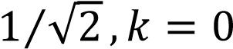

+1,k ≠ 0

* Phương trình trên là một liên kết của hai phương trình DCT một chiều, một cho tần số ngang và một cho tần số đứng. Giá trị trung bình của các block 8x8 chính là hệ số thứ nhất( khi u,v=0)

F(0,0) = $\sum_{j=0}^{7}{\sum_{k=0}^{7}{f(j,k)}}$

Phương trình này cộng tất cả các giá trị pixel trong khối 8x8 và chia kết quả cho 8. Kết quả của phép tính bằng 8 lần giá trị pixel trung bình trong khối. Do đó hệ số thứ nhất được gọi là hệ số DC. Các hệ số ở về phía bên phải của thành phần một chiều biểu thị các tần số cao hơn theo chiều ngang. Hệ số trên cùng ở cận phải (0,7) sẽ đặc trưng cho tín hiệu có tần số cao nhất theo phương nằm ngang của ma trận 8x8, và hệ số hàng cuối bên trái (7,0) sẽ đặc trưng cho tín hiệu có tần số cao nhất theo phương thẳng đứng. Còn các hệ số khác ứng với những phối hợp khác nhau của tần số theo chiều dọc và chiều ngang.

* Phép biến đổi DCT hai chiều là biến đổi đối xứng và biến đổi nghịch có thể tạo lại các giá trị mẫu f(j,k) trên cơ sở các hệ số F(u,v) theo công thức sau:

f[j,k] = $\sum_{u=0}^{7}{\sum_{v=0}^{7}{\frac{C\left(u\right)C(v)}{4}F\left(u,v\right) \cos{\frac{\left(2j+1\right)uπ}{16}} }}$ $\cos{\frac{\left(2k+1\right)vπ}{16}}$

Như vậy, biến đổi DCT giống như biến đổi Fourier và các hệ số F(u,v) cũng giống nhau về ý nghĩa. Nó biểu diễn phổ tần tín hiệu được biểu diễn bằng các mẫu f(j,k). Phép biến đổi DCT không nén được số liệu, từ 64 mẫu ta nhận được 64 hệ số. Tuy nhiên, phép biến đổi DCT thay đổi phân bố giá trị các hệ số so với phân bố các giá trị mẫu.

### 1.3. Đặc điểm của phép biến đổi DCT.

* Mã hóa chuyển đồi: dùng phép biến đổi Cosin để chuyển đổi từ miền thời gian hay miền không gian sang miền tần số. ở đây ta quan tâm đến phép chuyển đổi cosin rời rạc(DCT-Discrete Cosine Transform).
* Đặc điểm của phép biến đổi này là tín hiệu ảnh trong miền không gian chuyển sang miền tần số thì các thành phần DC và các thành phần AC mang hầu hết các thong tin chứa trong ảnh gốc. Trong đó:

+ DC là thành phần quan trọng nhất mang độ chói trung bình của ảnh.

+ AC chứa các thong tin về chi tiết của ảnh.

* Sau đó, khi qua tần lượng tử hóa, các hệ số ít quan trọng sẽ bị loại bỏ bớt và chỉ giữ lại 1 số hệ số đầu tiên gọi là hệ số DCT.
* DCT làm giảm độ tương quan không gian của thông tin trong block. Điều này có nghĩa là cho phép biểu diễn thích hợp ở miền DCT do các hệ số DCT có xu hướng có phần dư thừa ít hơn. Điều này có nghĩa là DCT gói một phần lớn năng lượng tín hiệu vào các thành phần biến đổi có tần số tương đối thấp để lưu trữ hoặc truyền dẫn, tạo 0 và các giá trị rất thấp đối với thành phần tần số cao.
* Nhờ đặc tính của hệ thống nhìn của mắt người, các hệ số DCT có thể được mã hóa phù hợp, chỉ các hệ số DCT quan trọng nhất mới được mã hóa và truyền đi.
* DCT thuận kết hợp với DCT nghịch sẽ không bao giờ tổn thất nếu độ dài từ mã của hệ số là 13 đến 14 bít cho tín hiệu video đầu vào được số hóa bằng các mẫu dài 8 bit. Nếu hệ số được lượng tử hóa bằng 11 bít hoặc ngắn hơn thì nén DCT sẽ có tổn hao.

## 2. Biến đổi DWT

### 2.1. Mã hóa dựa trên phép biến đổi Wavelet rời rạc DWT

* DWT áp dụng 1 tập các bộ lọc thông cao và thông thấp, thiết kế các bộ lọc này tương đương như kĩ thuật mã hóa các dải tần con (Subband Coding) nghĩa là: chỉ cần thiết kế các bộ lọc thông thấp, còn các bộ lọc thông cao chính là các bộ lọc thông thấp dịch pha đi 1 góc 180. Tuy nhiên khác với mã hóa băng con, các bộ lọc trong DWT được thiết kế phải có đáp ứng phổ phẳng, trơn và trực giao.

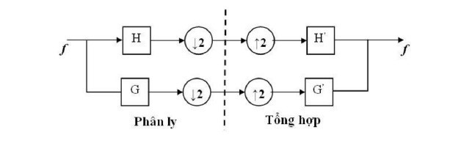

Hình 2.1: Minh họa dạng tổng quát của biến đổi DWT một chiều

* Theo đó, tín hiệu được cho đi qua các bộ lọc thông cao H và thông thấp G rồi được lấy mẫu xuống hệ số 2 tạo thành biến đổi DWT mức 1. Biến đổi ngược thì thực hiện ngược lại: lấy mẫu lên hệ số 2 rồi sử dụng các bộ lọc khôi phục H’, G’( lý tưởng là H’ và G’ chính là H, G).
* Ảnh sau khi đi qua bộ lọc thông cao thì giữ lại các thành phần chi tiết của ảnh, bộ lọc thông thấp giữ lại các thành phần thô của ảnh.

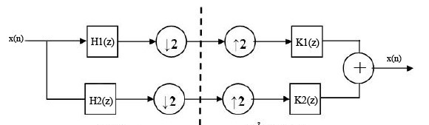

* Trên đây là minh họa dạng tổng quát của biến đổi DWT 1 chiều. Theo đó tín hiệu được cho đi qua các bộ lọc thông cao và thông thấp rồi được down sampling hệ số 2 tạo thành biến đổi DWT mức 1. Biến đổi ngược thì thực hiện ngược lại: lấy mẫu lên rồi sử dụng các bộ lọc khôi phục.
* Từ biến đổi DWT 1 chiều có thể mở rộng định nghĩa biến đổi DWT 2 chiều theo cách: sử dụng bộ lọc riêng biệt, biến đổi DWT một chiều dữ liều vào theo hàng rồi theo cột.

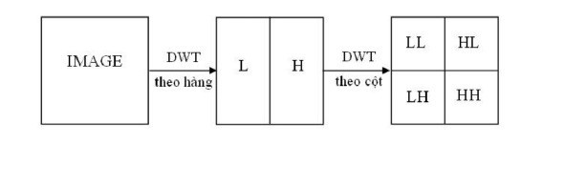

Hình 2.2: minh họa DWT hai chiều cho ảnh

* Quá trình này sinh ra nhóm 4 hệ số biến đổi:
  + LL: thành phần sau khi đi qua 2 bộ lọc thông thấp, chứa phần lớn dữ liệu ảnh gốc
  + LH: thành phần đi qua bộ lọc thông thấp rồi đến bộ lọc thông cao
  + HL: thành phần đi qua bộ lọc thông cao rồi đến bộ lọc thông thấp, chứa phần lớn dữ liệu về biên của ảnh gốc
  + HH: thành phần sau khi đi qua 2 bộ lọc thông cao, chứa rất ít dẽ liệu ảnh gốc

### 2.2. Biến đổi wavelet rời rạc

Việc tính toán các hệ số wavelet tại tất cả các tỉ lệ là một công việc hết sức phức tạp. Nếu tính toán như vậy sẽ tạo ra một lượng dữ liệu khổng lồ. Để giảm thiểu công việc tính toán người ta chỉ chọn ra một tập nhỏ các giá trị tỉ lệ và các vị trí để tiến hành tính toán. Hơn nữa nếu việc tính toán được tiến hành tại các tỉ lệ và các vị trí trên cơ sở lũy thừa cơ số 2 thì kết quả thu được sẽ hiệu quả và chính xác hơn rất nhiều. Quá trình chọn các tỷ lệ và các vị trí để tính toán như trên tạo thành lưới nhị tố(dyadic). Một phân tích như trên hoàn toàn có thể thực hiện được nhờ biến đổi wavelet rời rạc-DWT. Do đó, việc tính toán biến đổi DWT thực chất là sự rời rạc hóa biến đổi wavelet liên tục-CWT. Việc rời rạc hóa được thực hiện với sự lựa chọn các hệ số a và b: a= 2 ; = 2 n; m,n ∈ Z. Ta có tập sóng con:

m,n(t) =2m/2(2m t –n) m,n $ϵ$ Z

Các hệ số Wavelet: Wa,b = (f(t) ,a,b(t)) = $2^{m/2}$ $\int{f\left(t\right)ψ\left(2^{m}t-n\right)dt}$

Hàm f(t) được khôi phục : f(t) = $\sum_{m}{\sum_{n}{W_{m,n}ψ_{m,n}(t)}}$

Việc tính toán hệ số của biến đổi wavelet có thể dễ dàng thực hiện bằng các băng lọc số nhiều nhịp đa kênh.

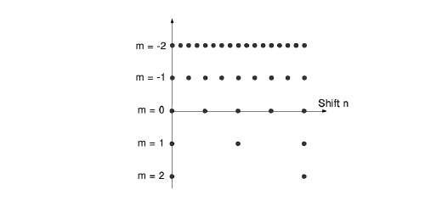

Hình 2.3: Minh họa lưới nhị tố dyadic với các giá trị của m và n

### 2.3. Đặc điểm của phép biến đổi DWT

* Wavelet là phép biến đổi được sử dụng để phân tích các tín hiệu không ổn định là những tín hiệu có đáp ứng tần số thay đổi theo thời gian, và cho biết khi nào thì những tần số đó xuất hiện.
* Phép biến đổi Wavelet sử dụng một hàm đơn( sóng mẹ), tất cả các hàm khác có được bằng cách thay đổi kích thước của hàm( biến đổi tỉ lệ và tịnh tiến hàm đơn, được gọi là các sóng con).
* Biến đổi Wavelet dù chỉ làm việc với các tín hiệu một chiều nhưng sau khi biến đổi xong ta thu được một hàm số hai biến hoặc một tập các cặp giá trị Wa,b minh họa các thành phần tần số khác nhau của tín hiệu xảy ra tại thời điểm t.

Các giá trị Wai,b tạo thành một cột cho biết một thành phần tần số b có trong những thời điểm t nào và các giá trị Wa,bi tạo thành hàng cho biết tại một thời điểm t của tín hiệu f(t) có các thành phần tần số nào.

## 3. Phân biệt giữa DCT và DWT

|  |  |  |
| --- | --- | --- |
| **Đặc điểm** | **DCT** | **DWT** |
| Công thức sử dụng  Các thực hiện chia khối  Tính mở  Số lượng kết quẩ đầu ra  Tính phức tạp | Tường minh có công thức biến đổi rõ ràng  Thực hiện chia khối 8x8, chia 1 cách hết sức cơ học  Không có  Duy nhất  Không phức tạp | Phép biến đổi trên các hàm sóng , không tường minh về công thức  Sử dụng hàm cửa sổ có thay đổi để chia dữ liệu( đâ là sự cải tiến của furier ngắn)  Có, sử dụng nhiều hàm sóng,các hệ số a, b có thể thay đổi do người dùng quyết định  Đa phân giải, có nhiều kết quả tùy người dùng quyết định  Rất phức tạp |

# Chương 3. Tìm hiểu thuật toán DCT trong nén ảnh JPEG

File Ảnh JPEG

Mã hóa Entropy  
(Huffman)

Quét và định dạng zigzag

Mã hóa ước đoán

Lượng tử hóa từng khối 8x8

Chia thành khối 8x8 và thực hiện DCT

Chuyển mức offset

Chuyển đổi hệ màu

Ảnh

## Sơ đồ nén ảnh JPEG

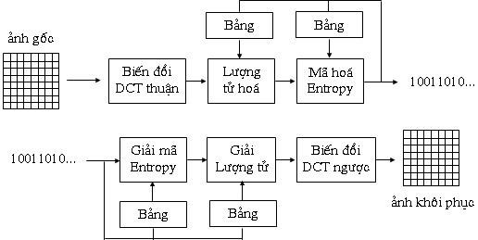

## Thuật toán DCT trong nén ảnh JPEG

Để thực hiện được bước nén ảnh với thuật toán DCT, thì ảnh đầu vào cần phải trải qua một bước đầu là tiền xử lý. Trong bước này ảnh đầu vào sẽ được chuyển hệ màu từ RBG ->YUV. Sau đó chuyển mức offset (thực chất là trừ tất cả các điểm ảnh cho 128). Và sắp xếp cấu trúc ảnh theo 4:2:2 hoặc 4:2:0

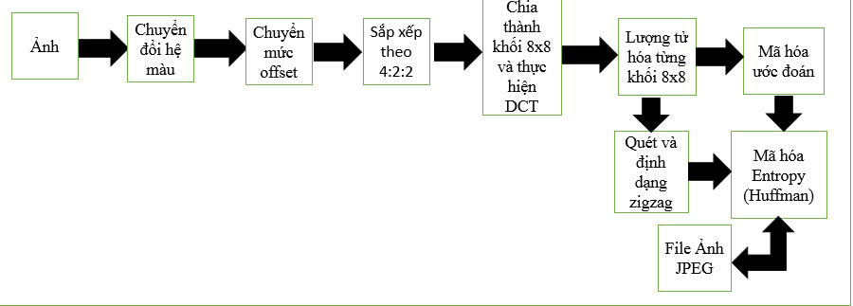

Và chia ra thành từng khối 8x8 rồi thực hiện DCT theo công thức sau:



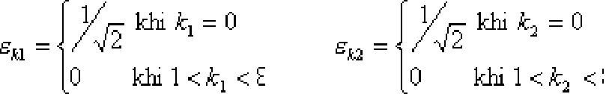

Dưới dây là ví dụ áp dụng DCT để nén ảnh trong 1 khối 8x8, rồi sau đó lượng tử hóa:

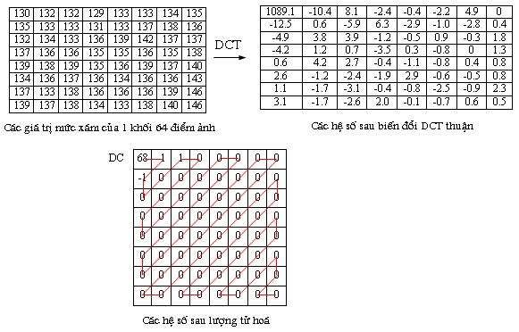

Phép biến đổi DCT không làm mất mát thông tin dữ liệu ảnh, dữ liêu janhr sau nén bị mất mát là do quá trình lượng tử hóa trước khi thực hiện mã hóa RLC và Huffman.

# Chương 4. Lập trình cài đặt thuật toán DCT trong nén ảnh JPEG và xây dựng các kịch bản đánh giá thử nghiệm vai trò của DCT trong nén ảnh JPEG

## Sơ đồ thực hiện nén ảnh JPEG



## Lập trình cài đặt thuật toán DCT

### Tiền xử lý

Phần này bao 3 bước chính là   
-Chuyển đổi hệ màu từ RGB sang YcrCb

-Chuyển mức offset

-Sắp xếp cấu trúc ảnh theo 4:2:2

#### 2.1.1 Chuyển hệ màu

Đầu vào: Ba ma trân ảnh RBG được quét thông qua hàm *imread()*

Đầu ra: Ba ma trận ảnh YCrCb

Cách thực hiện: Sử dụng hàm *rgb2ycbcr()*

#### 2.1.2 Chuyển mức offset

Đầu vào: Ba ma trận ảnh YCrCb

Đầu ra: Ba ma trận ảnh đã được chuyển offset

Cách thực hiện: Lấy điểm trong ma trận trừ đi 128

#### 2.1.3 Sắp xếp lại cấu trúc ảnh 4:2:2

Đầu vào: Ba ma trận YCrCb đã chuyển offset

Đầu ra: Ma trận Y giữ nguyên, hai ma trận Cr và Cb bị mất 1 nửa

Cách thực hiện: Cắt đi 1 nửa của ma trận Cr và Cb

### *Thực hiện DCT*

Đầu vào: Ba ma trận YCrCb đã nhận được qua bước tiền xử lý

Đầu ra: Ba ma trận đã được thực hiện DCT

Cách thực hiện: Lấy từng khối 8x8 rồi thực hiện tính theo công thức DCT

### Lượng tử hóa

Đầu vào: Ba ma trận đã thực hiện DCT

Đầu ra: Ba ma trận đã được lượng tử hóa

Cách thực hiện: Lấy từng khối 8x8 rồi lượng tử hóa theo công thức

### Thực hiện ZigZag

Đầu vào: Ba ma trận hai chiều đã dược lượng tử hóa

Đầu ra: Ba ma trận 1 chiều sau khi zigzag

Cách thực hiện: Sử dụng quét zigzag rồi đẩy giá trị về ma trận 1 chiều

### Mã hóa Huffman

Đầu vào: Ba ma trận 1 chiều đã được zigzag

Đầu ra: Các từ mã huffman

Cách thực hiện: Thực hiện mã hóa độ dài rồi mã hóa Huffman

***Chi tiết các phần đã có trong file code***

## Kịch bản đánh giá vai trò của DCT trong nén ảnh JPEG

*Kịch bản thực hiện: So sánh hai trường hợp nén ảnh đó là có sử dụng DCT và không có DCT rồi sau đó, so sánh tỷ số nén và mức độ tổn hao của hai trường hợp với nhau.*

Kết quả sau khi có DCT:

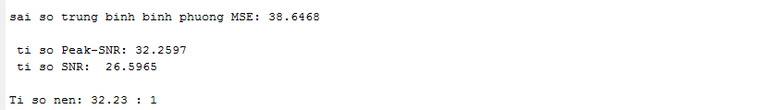

Kết quả sau khi không có DCT:

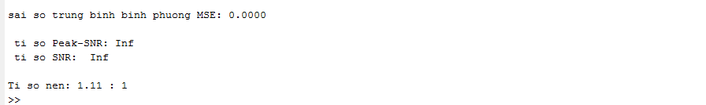

Nhận xét vai trò của DCT trong nén ảnh:

* Tách thành phần mang tần số thấp (mang độ chói trung bình của các điểm ảnh) và thành phần mang tần số cao (chứa thông tin chi tiết của ảnh). Do đó có thể loại bỏ một số thành phần tần số cao không quan trọng. -> giảm độ dư thừa của ảnh.
* Ảnh hưởng trực tiếp đến việc cho lại chất lượng ảnh được khôi phục tốt hayxấu trong quá trình lượng tử hóa.
* Giảm độ tương quan không gian của thông tin block. DCT gói một phần lớn năng lượng tín hiệu vào các thành phần biến đổi có tần số tương đối thấp để lưu trữ hoặc truyền dẫn, tạo 0 và các giá trị rất thấp đối với thành phần tần số cao. -> tăng tỷ số nén.